Рекомендации родителям по профилактике тревожности
По последним статистическим данным 60-75% российских подростков
(11 – 15 лет) имеют повышенный уровень тревожности, в то время как «норму тревожности» имеют 15%.
Тревожность в психологии рассматривается как устойчивое личностное образование, сохраняющееся на протяжении длительного времени, переживание эмоционального дискомфорта, предчувствие грозящей опасности. Чувство тревоги может возникать в конкретных ситуациях («частная» тревожность), но может и являться некоторым фоном жизни ребенка («общая» тревожность).

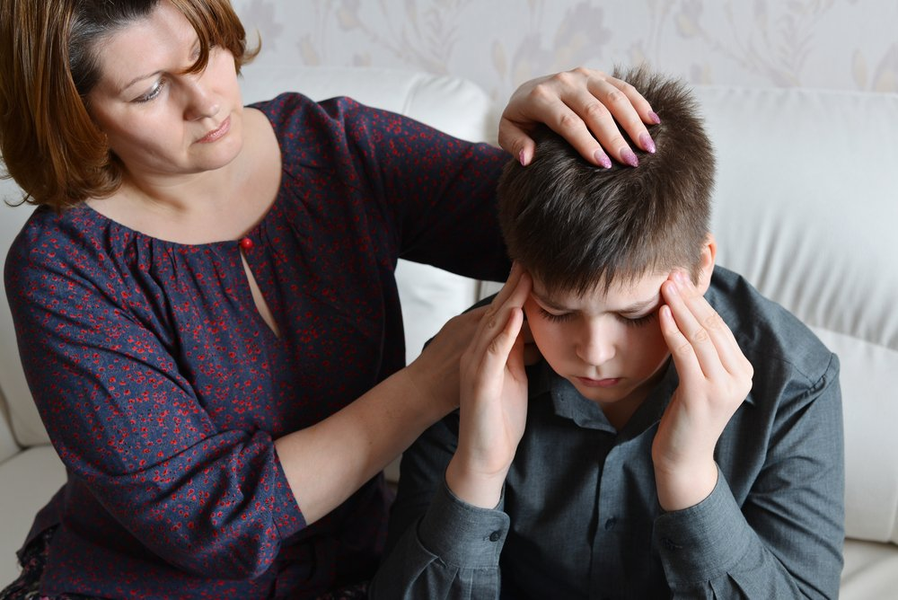
К основным критериям определения тревожности у ребенка можно отнести:
- Постоянное беспокойство.
- Трудность, иногда невозможность сконцентрироваться на чем-либо.
- Мышечное напряжение
- Раздражительность.
- Нарушения сна.
Важно заметить, что работа с тревожным ребенком сопряжена с определенными трудностями, занимает достаточно длительное время и ведется в трех направлениях:
- Повышение самооценки.
- Обучение ребенка умению управлять собой в конкретных, наиболее волнующих его ситуациях.
- Снятие мышечного напряжения.

Ни один родитель не стремится к тому, чтобы его ребенок стал тревожным. Однако порой действия взрослых способствуют развитию этого качества у детей.

Нередко родители предъявляют ребенку требования, соответствовать которым он не в силах. Он не может понять, как и чем угодить родителям, безуспешно пробует добиться их расположения и любви. Но, потерпев одну неудачу за другой, понимает, что никогда не сможет выполнить все, чего ждут от него родители. Он признает себя не таким, как все: хуже, никчемнее, приобретает привычку осторожно и незаметно выскальзывать из комнаты. Все это отнюдь не способствует развитию ребенка, реализации его творческих способностей, мешает его общению со взрослыми и детьми, поэтому родители тревожного ребенка должны сделать все, чтобы заверить его в своей любви (независимо от успехов), в его компетентности в какой-либо области (не бывает совсем неспособных детей).
Прежде всего, родители должны ежедневно отмечать его успехи, сообщая о них в его присутствии другим членам семьи (например, во время общего ужина). Кроме того, необходимо отказаться от слов, которые унижают достоинство ребенка. Не надо требовать от ребенка извинений за тот или иной поступок, лучше пусть объяснит, почему он это сделал.

Итак, как же предотвратить повышенную тревожность у подростков?

- Будьте последовательны в своих действиях, не запрещайте ребенку без всяких причин то, что вы разрешали раньше.
- Учитывайте возможности детей, не требуйте от них того, что они не могут выполнить. Если ребенку с трудом дается какой-либо учебный предмет, лучше лишний раз помогите ему и окажите поддержку, а при достижении даже малейших успехов не забудьте похвалить.
- Доверяйте ребенку, будьте с ним честными и принимайте таким, какой он есть.
- Если по каким-либо объективным причинам ребенку трудно учиться, выберите для него кружок по душе, чтобы занятия в нем приносили ему радость и он не чувствовал себя ущемленным.
- Не сравнивайте ребенка с окружающими.
- Чаще используйте телесный контакт, упражнения на релаксацию (Приложение 1)
- Демонстрируете образцы уверенного поведения, будьте во всем примером ребенку.
- Не предъявляйте к ребенку завышенных требований.
- Старайтесь делать ребенку как можно меньше замечаний.
- Способствуйте повышению самооценки ребенка, чаще хвалите его, но так, чтобы он знал, за что.

Приложение 1
Упражнения на расслабление (релаксацию), связанные с дыханием.
Управление дыханием - это эффективное средство влияния на тонус мышц иэмоциональные центры мозга. Медленное и глубокое дыхание (с участием мышц живота) понижает возбудимость нервных центров, способствует мышечному расслаблению, т.е. релаксации. Частое (грудное) дыхание, наоборот, обеспечивает высокий уровень активности организма, поддерживает нервно-психическую напряженность.
Упражнение 1.
Сидя или стоя постарайтесь, по возможности, расслабить мышцы тела и сосредоточить внимание на дыхании. На счет 1-2-3-4 делайте медленный глубокий вдох (при этом живот выпячивается вперед, а грудная клетка неподвижна). На следующие четыре счета проводится задержка дыхания, затем плавный выдох на счет 1-2-3-4-5-6.
Упражнение 2.
Представьте, что перед вашим носом на расстоянии 10-15 см. висит пушинка. Дышите только носом и так плавно, чтобы пушинка не колыхалась.
Упражнения 3.
"Задуй свечу"
Глубоко вдохнуть, набирая в легкие как можно больше воздуха. Затем,
вытянув губы трубочкой, медленно выдохнуть, как бы дуя на свечу, при этом
длительно произносить звук “у”.
Упражнения на релаксацию, связанные с управлением тонусом мышц, движением.
Под воздействием психических нагрузок возникают мышечные зажимы, напряжение. Умение их расслаблять позволяет снять нервно-психическую напряженность, быстро восстановить силы. Поскольку добиться полного расслабления всех мышц не удается, нужно сосредоточить внимание на наиболее напряженных частях тела.
Упражнение 1
“ Драка” Цель: расслабить мышцы нижней части лица и кистей рук. “Вы с другом поссорились. Вот-вот начнется драка. Глубоко вдохните, крепко-накрепко сожмите челюсти. Пальцы рук зафиксируйте в кулаках, до боли вдавите пальцы в ладони. Затаите дыхание на несколько секунд. Задумайтесь : а может, не стоит драться? Выдохните и расслабьтесь. Ура! Неприятности позади!” Это упражнение полезно проводить не только с тревожными, но и с агрессивными детьми.
Упражнение 2
«Штанга» Цель: расслабить мышцы спины. “Сейчас мы с вами будем спортсменами-тяжелоатлетами. Представьте, что на полу лежит тяжелая штанга. Сделайте вдох, оторвите штангу от пола на вытянутых руках, приподнимите ее. Очень тяжело. Выдохните, бросьте штангу на пол, отдохните. Попробуем еще раз”.
Упражнение «Избавление от тревог»

Цель: снятие тревоги, беспокойства, Необходимое время: 5-10 мин.
Процедура: Расслабьтесь и представьте, что вы сидите на чудесной зеленой лужайке в ясный солнечный день... Небо озарено радугой, и частица этого сияния принадлежит вам... Оно ярче тысяч солнц... Его лучи мягко и ласково пригревают вашу голову, проникают в тело, разливаются по нему, все оно наполняется очищающим целительным светом, в котором растворяются ваши огорчения и тревоги, все отрицательные мысли и чувства, страхи и предположения. Все нездоровые частицы покидают ваше тело, превратившись в темный дым, который быстро рассеивает нежный ветер. Вы избавлены от тревог, вы очищены, вам светло и радостно!

Упражнения на расслабление мышц ног:
"Палуба"
Представьте себя на корабле. Качает. Чтобы не упасть, нужно расставить ноги шире и прижать их к полу. Руки сцепить за спиной. Качнуло палубу – перенести массу тела на правую ногу, прижать ее к полу (правая нога напряжена, левая расслаблена, немного согнута в колене, носком касается пола). Выпрямиться. Расслабить ногу. Качнуло в другую сторону – прижать левую ногу к полу. Выпрямиться! Вдох-выдох! Стало палубу качать! Ногу к палубе прижать! Крепче ногу прижимаем, а другую расслабляем.
"Слон"
Поставить устойчиво ноги, затем представить себя слоном. Медленно перенести массу тела на одну ногу, а другую высоко поднять и с “грохотом” опустить на пол. Двигаться по комнате, поочередно поднимая каждую ногу и опуская ее с ударом стопы об пол. Произносить на выдохе “Ух!”.
Упражнения на расслабление мышц шеи:

"Любопытная Варвара"
Исходное положение: стоя, ноги на ширине плеч, руки опущены, голова прямо. Повернуть голову максимально влево, затем вправо. Вдох-выдох. Движение повторяется по 2 раза в каждую сторону. Затем вернуться в исходное положение, расслабить мышцы:
Любопытная Варвара смотрит влево, смотрит вправо. А потом опять вперед – тут немного отдохнет.
Поднять голову вверх, смотреть на потолок как можно дольше. Затем вернуться в исходное положение, расслабить мышцы:
А Варвара смотрит вверх дольше всех и дальше всех! Возвращается обратно – расслабление приятно!
Медленно опустить голову вниз, прижать подбородок к груди. Затем вернуться в исходное положение, расслабить мышцы:
А теперь посмотрим вниз – мышцы шеи напряглись! Возвращаемся обратно – расслабление приятно!

